數位典藏國家型科技計畫

考古發掘遺物、照片、記錄與檔案
數位典藏計畫

遺物典藏管理系統軟體設計規格書
(version 0.9)

合作單位：中央研究院歷史語言研究所
系統分析：中央研究院資訊科學研究所
系統開發：中央研究院資訊科學研究所

中華民國 九 十 一 年 八 月 二十九 日

需求確認表
敬啟者:
謝謝您詳細閱讀本組為貴單位所分析的考古發掘遺物典藏管理系統設計規格文件，對此軟體設計規格書所載之內容是否符合貴單位之需求
是 □ 否□

若軟體設計規格書所載內容不符合貴單位的需求，請說明原因。謝謝。

＿＿＿＿＿＿＿＿＿＿＿＿＿＿＿＿＿＿＿＿＿＿＿＿＿＿＿＿＿＿＿＿＿＿

＿＿＿＿＿＿＿＿＿＿＿＿＿＿＿＿＿＿＿＿＿＿＿＿＿＿＿＿＿＿＿＿＿＿

＿＿＿＿＿＿＿＿＿＿＿＿＿＿＿＿＿＿＿＿＿＿＿＿＿＿＿＿＿＿＿＿＿＿

＿＿＿＿＿＿＿＿＿＿＿＿＿＿＿＿＿＿＿＿＿＿＿＿＿＿＿＿＿＿＿＿＿＿

＿＿＿＿＿＿＿＿＿＿＿＿＿＿＿＿＿＿＿＿＿＿＿＿＿＿＿＿＿＿＿＿＿＿

＿＿＿＿＿＿＿＿＿＿＿＿＿＿＿＿＿＿＿＿＿＿＿＿＿＿＿＿＿＿＿＿＿＿

＿＿＿＿＿＿＿＿＿＿＿＿＿＿＿＿＿＿＿＿＿＿＿＿＿＿＿＿＿＿＿＿＿＿

＿＿＿＿＿＿＿＿＿＿＿＿＿＿＿＿＿＿＿＿＿＿＿＿＿＿＿＿＿＿＿＿＿＿

系統分析員

受訪者簽名 ＿ ＿＿＿＿＿＿＿＿＿

單位主管簽名 ＿＿＿＿＿＿＿＿＿＿＿

中華民國 年 月 日

目 錄
一. 文件目的與系統描述 1
1. 系統名稱 1
2. 系統目標 1
3. 系統範圍 1
二. 參考文獻 2
三. 系統設計規格 3
1. 系統架構 3
2. 系統功能 4
3. 系統流程 7
四. 界面規格設計 10
1. 網頁架構圖 10
2. 網頁設計 11
五. 資料庫規格設計 17
1. 資料庫表格關聯圖 17
2. 資料庫表格設計 20
3. 代碼表 27

圖 目 錄

圖表 1：系統架構 3
圖表 2：系統功能 4
圖表 3：網頁架構圖－遺物基本資料建置 10

文件目的與系統描述
本計畫主要將考古調查與發掘所發現之遺物、所有過程之記錄與影像檔案，以數位化的方式有效的保存於電腦系統中，使得考古調查與發掘之研究現場與過程，能儘可能的記錄與還原。並能提供研究學者與一般社會大眾不同使用對象的個別需求，使資料管理者與研究人員可以進行資料建置與維護，並可讓院內與院外人士進行相關的研究與檢索。
本計畫在器物方面的記錄，將結合金石拓片計畫小組及故宮博物院與歷史博物館等單位，進行整合工作，以建立一個考古調查與發掘的數位化典藏模式，而成為中央研究院、中華民國及世界上考古研究之單位，典藏數位化的參考。

系統名稱
本計畫全名為“考古發掘遺物、照片、記錄與檔案數位典藏計畫”，簡稱為“考古發掘數位典藏計畫”，系統名稱為“考古發掘數位典藏系統”。

系統目標
本計畫之目標在記錄考古工作中發掘之遺物、調查之過程與研究之成果，以建立考古發掘資料庫整合中心，提供社會大眾及學者教育學習與知識研究之平台。

系統範圍
由於“考古發掘數位典藏計畫”其來源涵蓋了法國舊石器時代石器，龍山文化考古遺址發掘、新石器時代遺址、安陽殷墟發掘、濬縣辛村西周遺址發掘、汲縣山彪鎮與輝縣琉璃閣東周發掘、臺灣考古發掘之標本、照片、記錄、檔案等，而且典藏種類也包括器物、甲骨、人骨與獸骨及其他考古發掘出土與歷來對其研究處理所衍生而來的資料。因此整個考古發掘計畫可以區分為四個層次：遺物、遺址、發掘單位及遺跡。
本需求規格書中是以典藏考古發掘之遺物層次為主要範圍，目的以建置考古發掘數位典藏系統，其內容如下：
    - 預定整合遺物資料庫，其中包含遺物、科學鑑定、合編關係等資訊，並提供各種資料的著錄與維護功能。
    - 藉由不同資料的查詢介面，提供社會大眾或研究學者進行跨資料的檢索及導覽功能，並且以相互連結方式提供完整的典藏資訊。
    - 將提供資料整合與資料分析之轉換標準，以符合與其他計畫資料庫交流之需求。

參考文獻
  - 考古發掘遺物、照片、記錄與檔案數位典藏計畫遺物典藏管理系統軟體需求規格書。
  - 考古發掘遺物、照片、記錄與檔案數位典藏計畫遺物典藏管理系統軟體發展計畫書。

系統設計規格

系統架構
本系統建置在開放網路環境之中，並以網頁為操作介面，使用者可透過網際網路及瀏覽器操作系統所有功能。在系統架構上主要包括三種類型的軟體規劃分別是資料庫(Database)、網頁應用程式與多媒體整合中心。

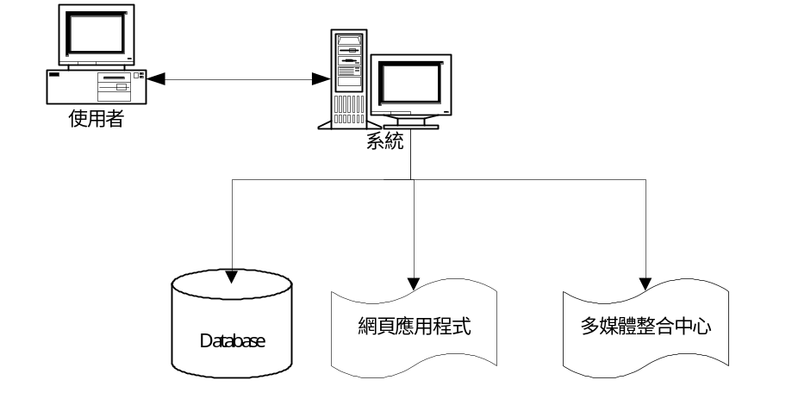
圖表 1：系統架構

硬體：Intel X86 Compatible Server Platform.
OS：Red Hat Linux 7.0版以上(含)
Web Server：Apache Server 1.3.x版以上(含)及Tomcat 1.3 版以上(含)
網頁應用程式：由JSP開發
Database：Oracle8i

系統功能
系統主要針對遺物層級的管理工作所設計之功能，其中包括遺物基本資料建置、合編資料建置、遺物管理功能。

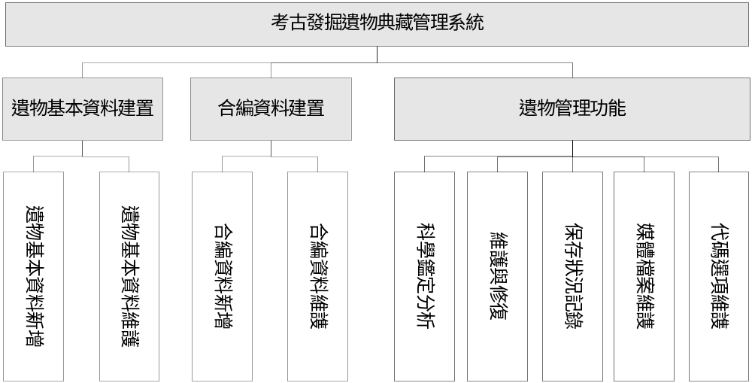
圖表 2：系統功能

遺物基本資料建置
遺物基本資料建置目的在提供考古發掘中遺物資料管理功能，其中包括遺物基本資料新增及維護等作業。各模組詳細的功能說明如下。
      - 遺物基本資料新增：提供考古發掘中的遺物資料新增功能，可詳細記錄每一件出土物品的重要內容及針對遺物所做的考古研究過程中重要的數據。
      - 遺物基本資料維護：每一件被記錄下來的遺物資料，皆可透過查詢介面，檢索符合查詢條件的遺物資料，並能詳細檢視遺物記錄內容。若有需要修改或刪除處理，也可直接調整遺物資料。
        - 查詢的結果中必須顯示出是否被合編在其他遺物之中，並顯示該合編後的遺物登錄號。（請參考合編資料建置功能）

合編資料建置
在合編資料中主要記錄每樣考古出土的物品可能因年代久遠而損毀或分裂成許多部份的遺物，透過考古研究中必須還原最初且完整的物品資訊。因此利用合編關係可以重新建立許多遺物的併合、套件或合件關係。在合編資料建置中包括了合編關係新增及維護兩項作業。
      - 合編關係新增：透過考古研究過程中所還原之考古物品，可以利用合編關係的新增作業記錄下遺物彼此之關係與說明，這些資料可以提供未來考古工作重要的參考。
        - 合編過程中須指定每個子項目在該合編資料的順序。
        - 合編後的資料將被當成一筆新的遺物記錄，並且賦予新的遺物登錄號。
        - 合編後的資料必須將第一筆子項目的內容抄錄到新的遺物之中。
        - 合編後的子項目，不能再更動或修改內容。
      - 合編關係維護：主要提供合編關係條件查詢方式，檢索出已存在的合編記錄，並且能修改或刪除該資料。

遺物管理功能
本功能係提供系統中遺物相關資料之管理作業，包括針對遺物所作的處理作業，如：科學鑑定分析、維護與修復、保存狀況記錄、媒體檔案維護等；另外，還可以管理遺物資料中所用到的代碼選項。
      - 科學鑑定分析：透過科學鑑定的方法，可以還原出更多遺物自身的資訊，並提供考古研究上重要的參考來源。
      - 維護與修復：出土時的遺物往往在經過多年的自然演化而破碎或是在保存過程中而損壞，因此需要定期的保養及維謢處理，這些記錄可以透過此作業加以管理。
      - 保存狀況記錄：保存狀況的記錄可以詳細知道遺物在每個時期的情形。
      - 媒體檔案維護：在遺物的記錄中，不只是文字資料的記錄，也包括了各個時期所保留之不同類型的媒體資料，也會針對不同業務種類、範圍或品質記錄不同的檔案。

      - 代碼選項維護：在資料欄位中定義許多代碼選項，這些選項能夠提供使用者透過選取方式輸入資料以減少手動輸入的錯誤，並且在介面上也要呈現出階層式的代碼選項關連。利用代碼選項維護作業可以新增、修改或刪除系統中的所有代碼。

系統流程
本節係說明本系統的各個功能模組的運作／設計流程，並以設計概念流程圖(Sequence Diagram)表示各個功能的系統運作邏輯，提供系統開發人員做為系統各功能模組程式設計與測試的依據。以下就各功能模組分別說明系統運作邏輯流程。

遺物基本資料新增流程
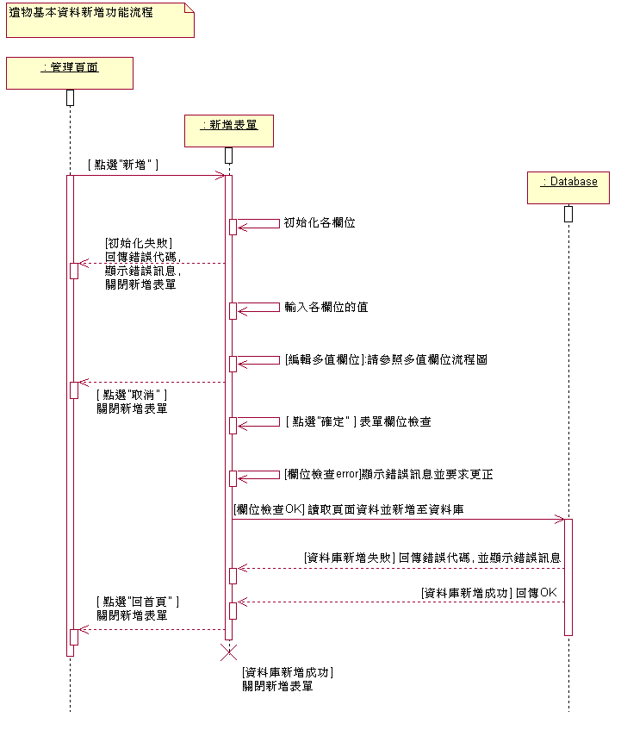

遺物基本資料維護流程
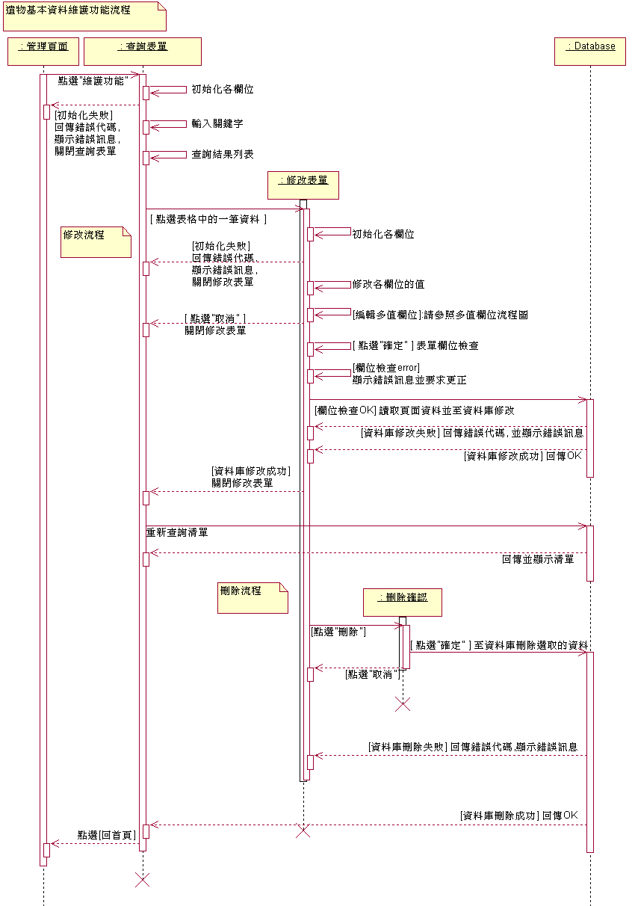

多值欄位資料著錄流程
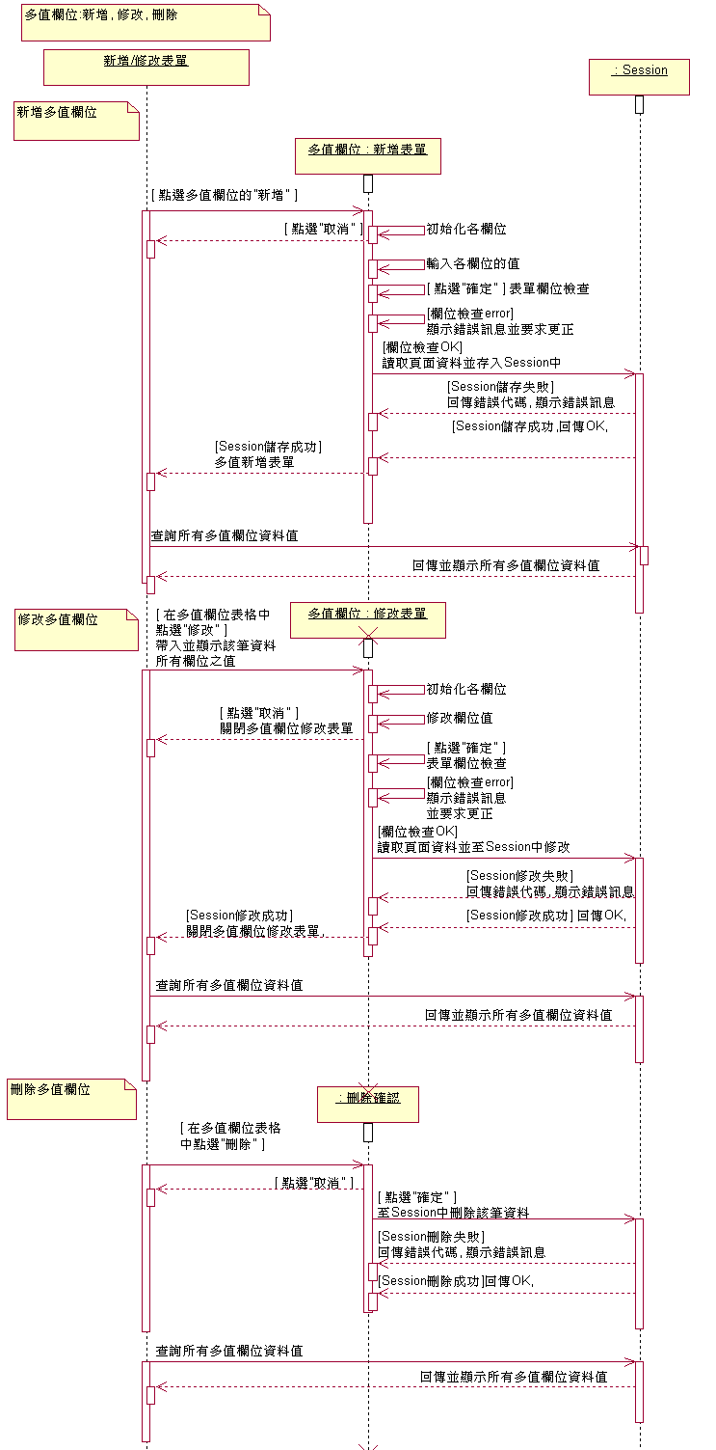

界面規格設計

網頁架構圖
    - 遺物基本資料建置
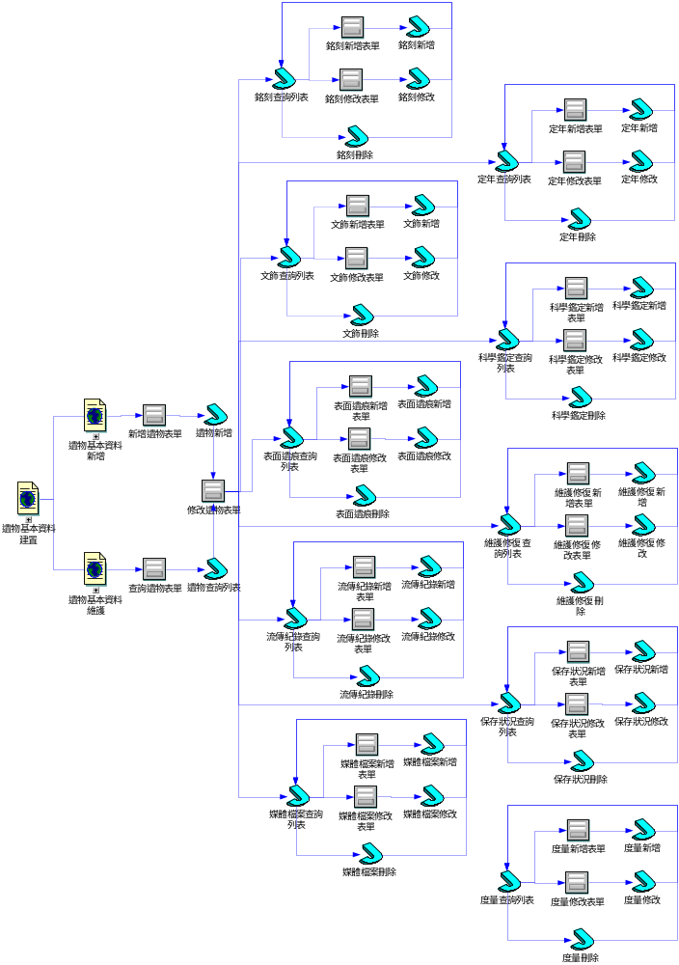
圖表 3：網頁架構圖－遺物基本資料建置

網頁設計
    - 系統主畫面
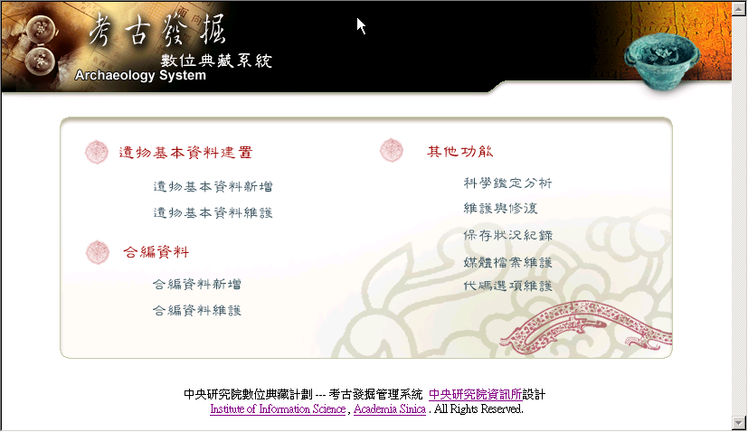

    - 新增遺物資料表單
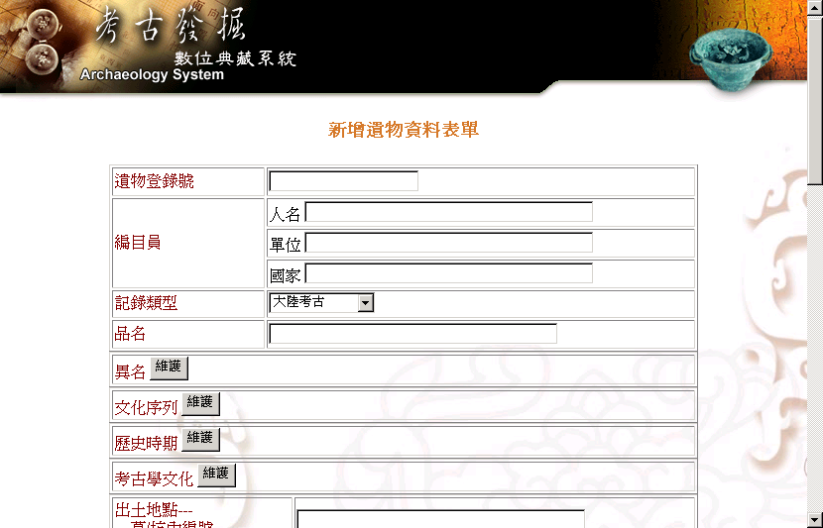

    - 階層式代碼選項
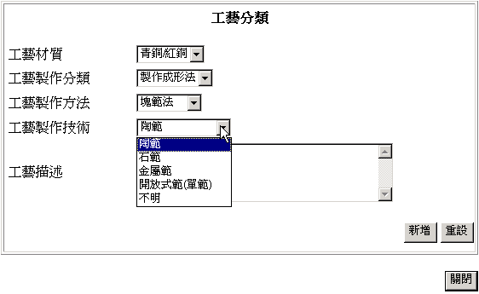

    - 遺物查詢表單
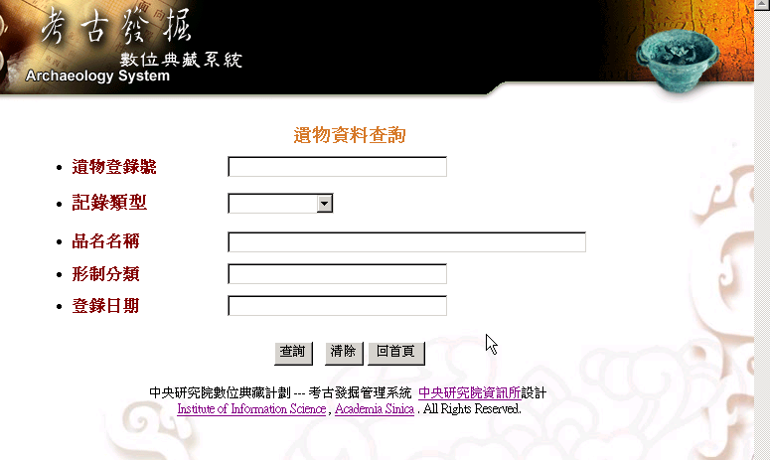

    - 遺物查詢結果列表
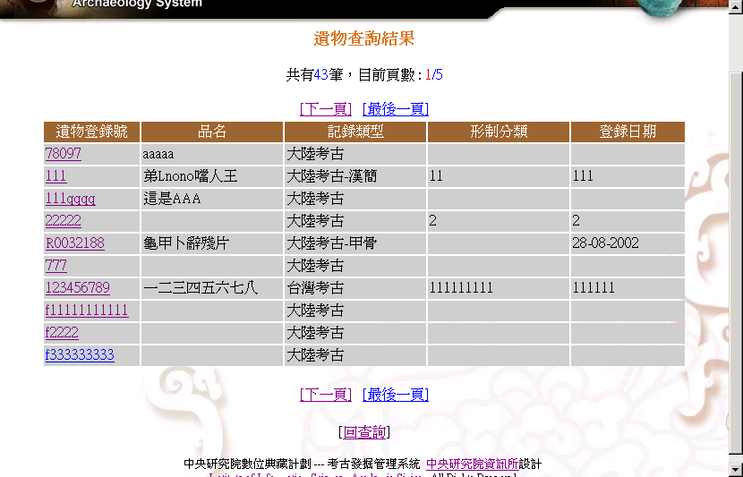

    - 維護遺物資料表單
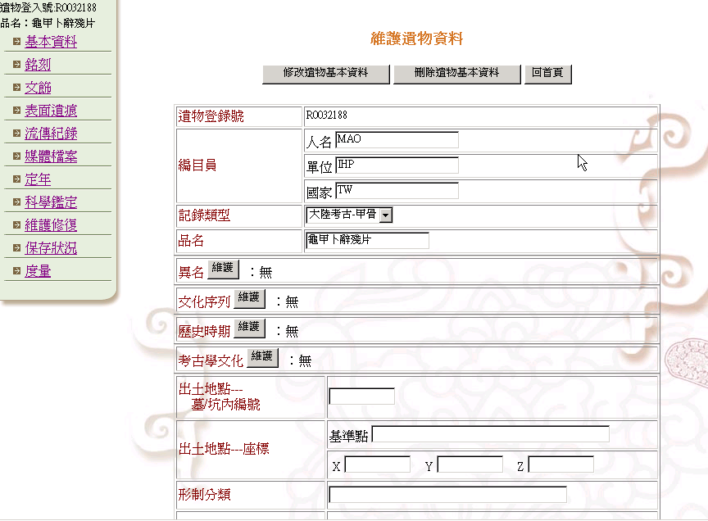

    - 科學鑑定資料列表
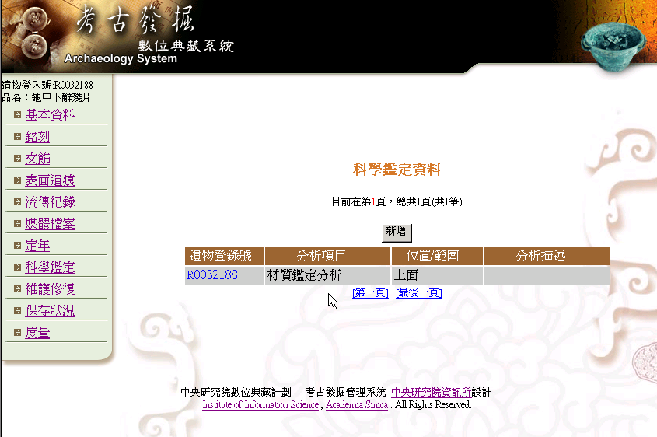

    - 科學鑑定資料維謢表單
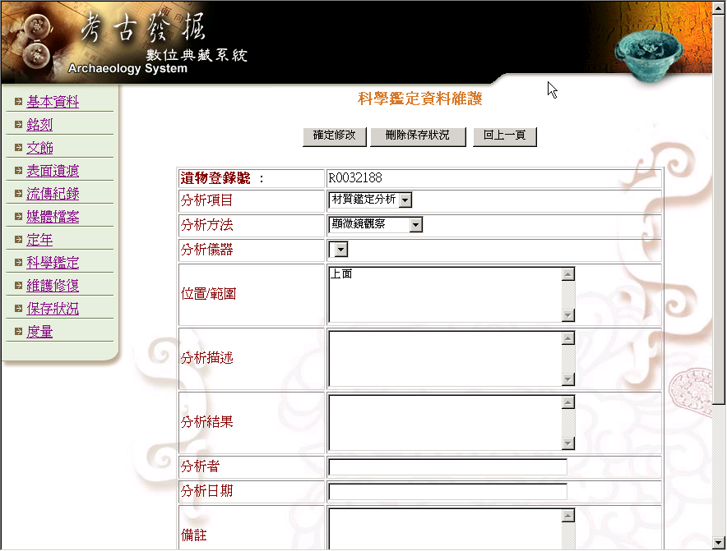

    - 代碼選項維謢功能列表
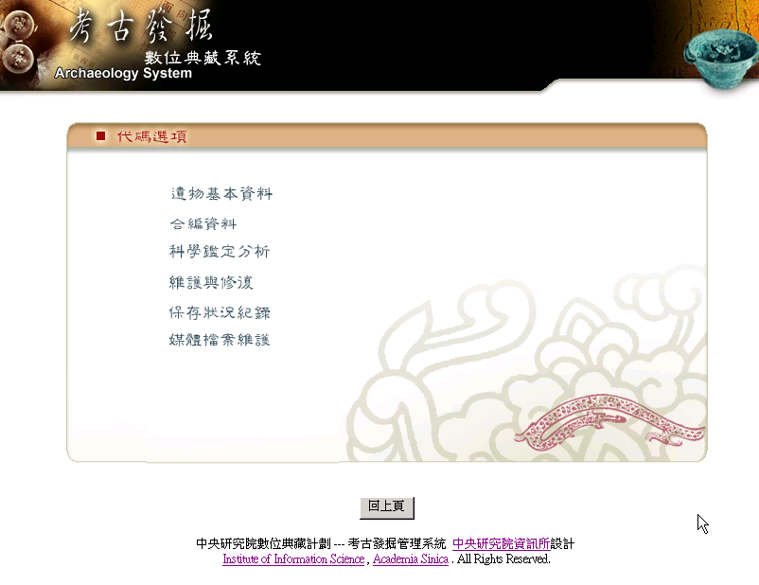

    - 階層代碼選項
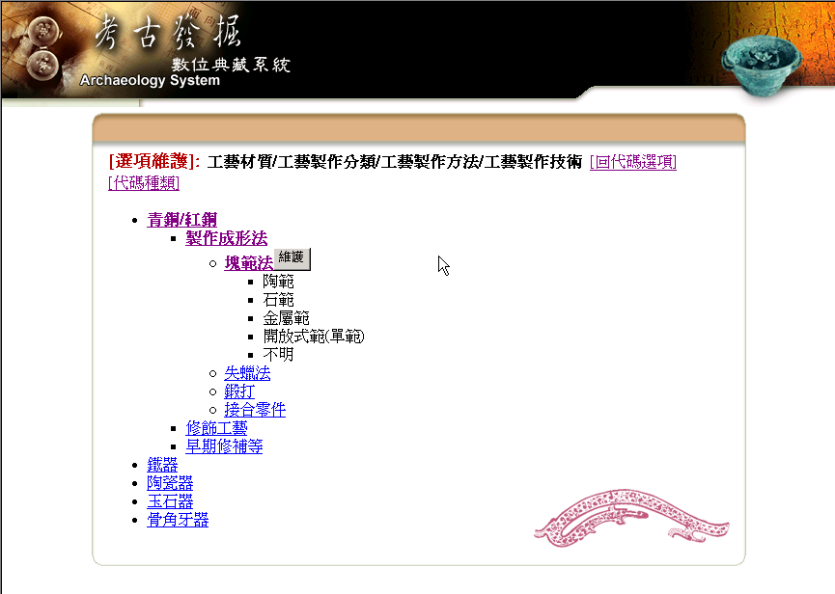

    - 代碼選項維謢
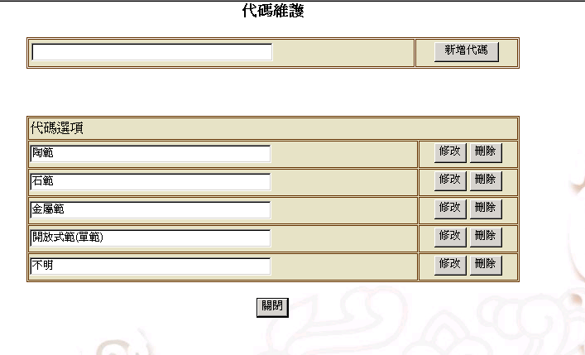

資料庫規格設計

資料庫表格關聯圖
    - 遺物基本資料
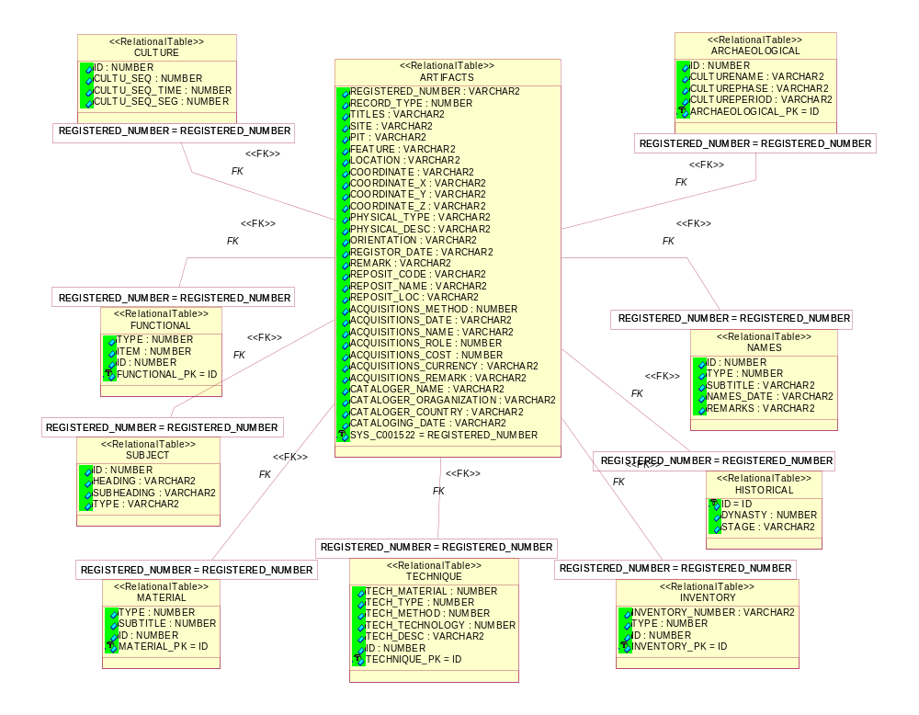

    - 遺物相關資料
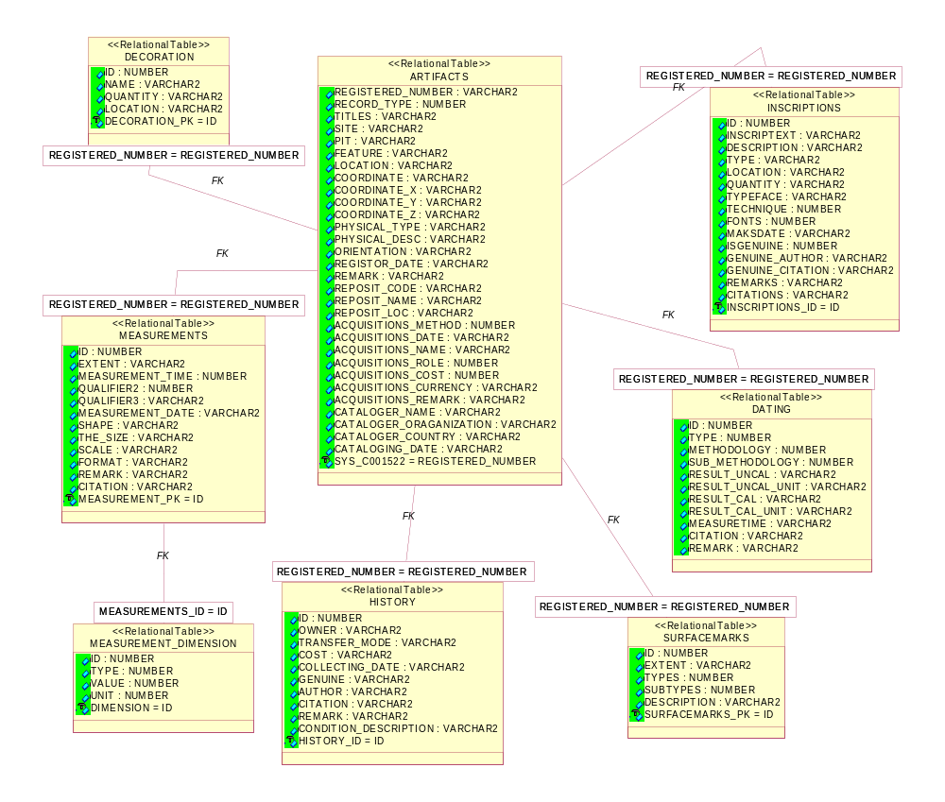
    - 合編資料
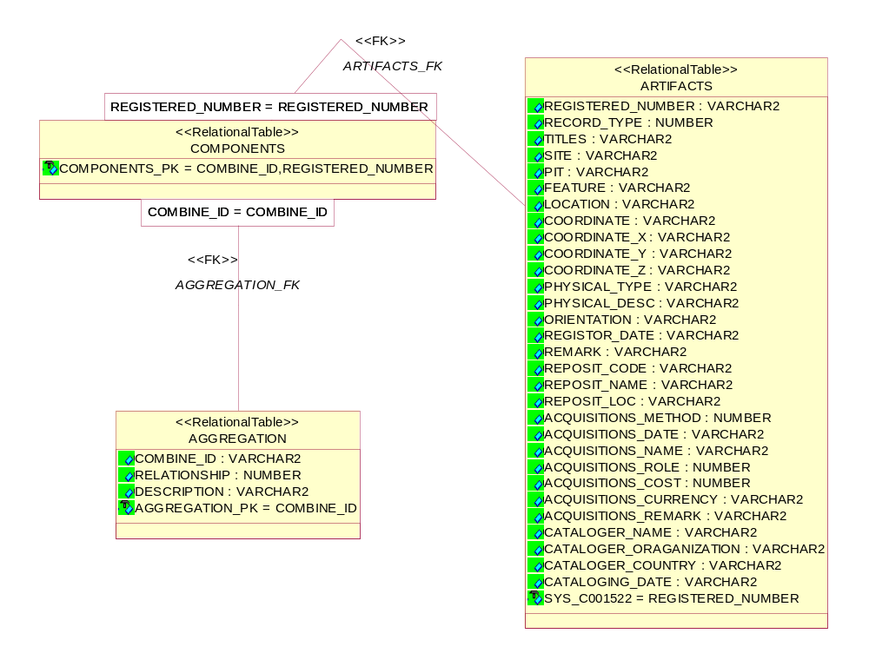
    - 遺物管理資料
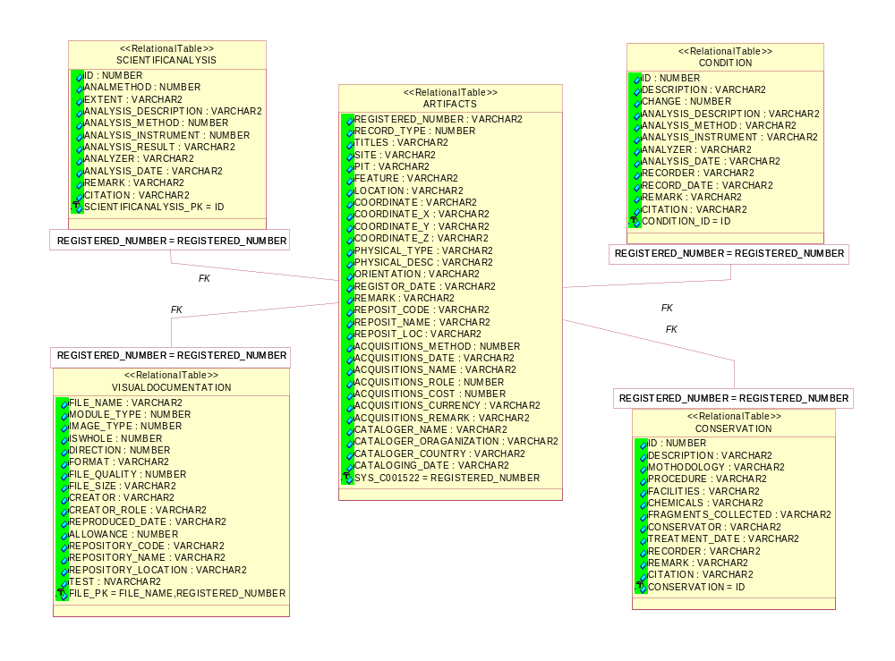

資料庫表格設計
遺物(Artifacts)
欄位名稱 | 欄位別名 | 代碼名稱 | 欄位型態 | 長度 | 備註
Registered_Number | 遺物登錄號 |  | varchar2 | 30 | PK
Record_Type | 記錄類型 | 記錄類型 | number | 5 | NN
Titles | 品名 |  | varchar2 | 50 | NN
Site | 所屬遺址 |  | varchar2 | 50 | FK
Pit | 所屬發掘單位 |  | varchar2 | 50 | FK
Feature | 所屬遺跡 |  | varchar2 | 50 | FK
Location | 出土地點-墓/坑內編號 |  | varchar2 | 3
Coordinate | 出土地點-座標-基準點 |  | varchar2 | 30
Coordinate_X | 出土地點-座標-X |  | varchar2 | 10
Coordinate_Y | 出土地點-座標-Y |  | varchar2 | 10
Coordinate_Z | 出土地點-座標-Z |  | varchar2 | 10
Physical_Type | 形制分類 |  | varchar2 | 30
Physical_Desc | 形制描述 |  | varchar2 | 4000
Orientation | 藏品方位/次序─描述 |  | varchar2 | 4000
Registor_Date | 登錄日期 |  | varchar2 | 30
Remark | 備註 |  | varchar2 | 4000
Reposit_Code | 典藏單位代碼 |  | varchar2 | 10
Reposit_Name | 典藏單位名稱 |  | varchar2 | 50
Reposit_Loc | 典藏位置 |  | varchar2 | 20
Acquisitions_Method | 收藏來源-取得方式 | 遺物取得方式 | number | 5
Acquisitions_Date | 收藏來源-取得日期 |  | varchar2 | 30
Acquisitions_Name | 收藏來源-姓名 |  | varchar2 | 8
Acquisitions_Role | 收藏來源-角色 | 遺物收藏角色 | number | 5
Acquisitions_Cost | 收藏來源-購買金額 |  | number | 10.3
Acquisitions_Currency | 收藏來源-金額幣別 |  | varchar2 | 20
Acquisitions_Remark | 收藏來源-交換之文物 |  | varchar2 | 4000
Cataloger_Name | 編目員姓名 |  | varchar2 | 50
Cataloger_Oraganization | 編目員單位 |  | varchar2 | 50
Cataloger_Country | 編目員國家 |  | varchar2 | 50
Cataloging_Date | 編目日期 |  | varchar2 | 30
PK主鍵，FK外來鍵，NN不允許Null
清點編號(Inventory)
欄位名稱 | 欄位別名 | 代碼名稱 | 欄位型態 | 長度 | 備註
Id | 自動編號 |  | number | 5 | PK
Registered_Number | 遺物登錄號 |  | varchar2 | 30 | FK
Inventory_Number | 號碼 |  | varchar2 | 10 | NN
Type | 類型 | 清點類型 | number | 5 | NN
PK主鍵，FK外來鍵，NN不允許Null

功能(Functional)
欄位名稱 | 欄位別名 | 代碼名稱 | 欄位型態 | 長度 | 備註
Id | 自動編號 |  | number | 5 | PK
Registered_Number | 遺物登錄號 |  | varchar2 | 30 | FK
Type | 功能分類 | 功能分類 | number | 5 | NN
Item | 功能分類項目 | 功能分類項目 | number | 5
PK主鍵，FK外來鍵，NN不允許Null
工藝分類(Technique)
欄位名稱 | 欄位別名 | 代碼名稱 | 欄位型態 | 長度 | 備註
Id | 自動編號 |  | number | 5 | PK
Registered_Number | 遺物登錄號 |  | varchar2 | 30 | FK
Tech_Material | 材質 | 工藝材質 | number | 5 | NN
Tech_Type | 工藝製作分類 | 工藝製作分類 | number | 5
Tech_Method | 工藝製作方法 | 工藝製作方法 | number | 5
Tech_Technology | 工藝製作技術 | 工藝製作技術 | number | 5
Tech_Desc | 工藝描述 |  | varchar2 | 4000
PK主鍵，FK外來鍵，NN不允許Null
文化序列(Culture)
欄位名稱 | 欄位別名 | 代碼名稱 | 欄位型態 | 長度 | 備註
Id | 自動編號 |  | number | 5 | PK
Registered_Number | 遺物登錄號 |  | varchar2 | 30 | FK
Cultu_Seq | 文化序列名稱 | 文化序列名稱 | number | 5 | NN
Cultu_Seq_Time | 文化序列分期 | 文化序列分期 | number | 5 | NN
Cultu_Seq_Seg | 文化序列分段 | 文化序列分段 | number | 5 | NN
PK主鍵，FK外來鍵，NN不允許Null
歷史時期(Historical)
欄位名稱 | 欄位別名 | 代碼名稱 | 欄位型態 | 長度 | 備註
Id | 自動編號 |  | number | 5 | PK
Registered_Number | 遺物登錄號 |  | varchar2 | 30 | FK
Dynasty | 朝代 | 文化朝代 | number | 5 | NN
Stage | 時期/帝王 |  | varchar2 | 50
PK主鍵，FK外來鍵，NN不允許Null
考古學文化(Archaeological)
欄位名稱 | 欄位別名 | 代碼名稱 | 欄位型態 | 長度 | 備註
Id | 自動編號 |  | number | 5 | PK
Registered_Number | 遺物登錄號 |  | varchar2 | 30 | FK
CultureName | 考古學文化名稱 |  | varchar2 | 50 | NN
CulturePhase | 考古學文化地方相 |  | varchar2 | 50
CulturePeriod | 考古學文化分期 |  | varchar2 | 50
PK主鍵，FK外來鍵，NN不允許Null
主題(Subject)
欄位名稱 | 欄位別名 | 代碼名稱 | 欄位型態 | 長度 | 備註
Id | 自動編號 |  | number | 5 | PK
Registered_Number | 遺物登錄號 |  | varchar2 | 30 | FK
Heading | 主標題 |  | varchar2 | 50 | NN
Subheading | 次標題 |  | varchar2 | 50
Type | 類型 |  | varchar2 | 50
PK主鍵，FK外來鍵，NN不允許Null
異名(Names)
欄位名稱 | 欄位別名 | 代碼名稱 | 欄位型態 | 長度 | 備註
Id | 自動編號 |  | number | 5 | PK
Registered_Number | 遺物登錄號 |  | varchar2 | 30 | FK
Type | 類型 | 異名類型 | number | 5
Subtitle | 名稱 |  | varchar2 | 50 | NN
Names_Date | 時期 |  | varchar2 | 50
Remarks | 備註 |  | varchar2 | 4000
PK主鍵，FK外來鍵，NN不允許Null
材質(Material)
欄位名稱 | 欄位別名 | 代碼名稱 | 欄位型態 | 長度 | 備註
Id | 自動編號 |  | number | 5 | PK
Registered_Number | 遺物登錄號 |  | varchar2 | 30 | FK
Type | 種類 | 材質種類 | number | 5 | NN
Subtitle | 次種類 | 材質次種類 | number | 5
PK主鍵，FK外來鍵，NN不允許Null
定年資料(Dating)
欄位名稱 | 欄位別名 | 代碼名稱 | 欄位型態 | 長度 | 備註
Id | 自動編號 |  | number | 5 | PK
Registered_Number | 遺物登錄號 |  | varchar2 | 30 | FK
Type | 定年類型 | 定年類型 | number | 5 | NN
Methodology | 定年方法 | 定年方法 | number | 5 | NN
Sub_ Methodology | 定年次方法 | 定年次方法 | number | 5
Result_UnCal | 原始資料數值 |  | varchar2 | 6
Result_UnCal_Unit | 原始數值單位 | 計年單位 | number | 5
Result_Cal | 校正資料數值 |  | varchar2 | 6
Result_Cal_Unit | 校正資料單位 | 計年單位 | number | 5
MeasureTime | 測量時間 |  | varchar2 | 30 | NN
Citation | 出處 |  | varchar2 | 4000
ReMark | 備註 |  | varchar2 | 4000
PK主鍵，FK外來鍵，NN不允許Null

銘刻(Inscriptions)
欄位名稱 | 欄位別名 | 代碼名稱 | 欄位型態 | 長度 | 備註
Id | 自動編號 |  | number | 5 | PK
Registered_Number | 遺物登錄號 |  | varchar2 | 30 | FK
InScripText | 原文 |  | varchar2 | 4000 | NN
Description | 釋文 |  | varchar2 | 4000
Type | 類型 |  | varchar2 | 30
Location | 位置 |  | varchar2 | 30
Quantity | 行字 |  | varchar2 | 30
TypeFace | 方向 |  | varchar2 | 4
Technique | 製作方式 | 銘刻製作方式 | number | 5
Fonts | 字體 | 銘刻字體 | number | 5
MaksDate | 刻文時間 |  | varchar2 | 30
IsGenuine | 真偽 | 銘刻真偽 | number | 5
Genuine_Author | 真偽論證者 |  | varchar2 | 4000
Genuine_Citation | 真偽論證出處 |  | varchar2 | 4000
ReMarks | 備註 |  | varchar2 | 4000
Citations | 保留出處 |  | varchar2 | 4000
PK主鍵，FK外來鍵，NN不允許Null
媒體檔案(Visual Documentation)
欄位名稱 | 欄位別名 | 代碼名稱 | 欄位型態 | 長度 | 備註
File_Name | 檔案編號 |  | varchar2 | 30 | PK
Registered_Number | 遺物登錄號 |  | varchar2 | 30 | PK,FK
Module_Type | 業務種類 | 業務種類 | number | 5
Image_Type | 影像類型 | 影像類型 | number | 5
IsWhole | 全形/局部 | 全形/局部 | number | 5
Direction | 方向/位置 | 方向/位置 | number | 5
Format | 檔案格式 |  | varchar2 | 30
File_Quality | 檔案品質級別 | 檔案品質級別 | number | 5
File_Size | 檔案大小 |  | varchar2 | 30
Creator | 拍攝/繪製者 |  | varchar2 | 30
Creator_Role | 創作形式 |  | varchar2 | 30
Reproduced_Date | 拍攝/繪製時間 |  | varchar2 | 30
Allowance | 限制開放 | 限制開放 | number | 5
Repository_Code | 典藏單位代碼 |  | varchar2 | 30
Repository_Name | 典藏單位名稱 |  | varchar2 | 30
Repository_Location | 典藏位置 |  | varchar2 | 30
PK主鍵，FK外來鍵，NN不允許Null

度量(Measurements)
欄位名稱 | 欄位別名 | 代碼名稱 | 欄位型態 | 長度 | 備註
Id | 自動編號 |  | number | 5 | PK
Registered_Number | 遺物登錄號 |  | varchar2 | 30 | FK
Extent | 範圍與部位 |  | varchar2 | 30 | NN
Measurement_Time | 測量時機 | 測量時機 | number | 5
Qualifier2 | 完整/殘 | 完整/殘破 | number | 5
Qualifier3 | 最大/最小 |  | varchar2 | 30
Measurement_Date | 測量日期 |  | varchar2 | 30 | NN
Shape | 形狀 |  | varchar2 | 30
The_Size | 尺碼 |  | varchar2 | 30
Scale | 比例 |  | varchar2 | 30
Format | 格式 |  | varchar2 | 30
ReMark | 備註 |  | varchar2 | 4000
Citation | 出處 |  | varchar2 | 4000
PK主鍵，FK外來鍵，NN不允許Null
度量值(Measurement_Dimension)
欄位名稱 | 欄位別名 | 代碼名稱 | 欄位型態 | 長度 | 備註
Id | 自動編號 |  | number | 5 | PK
Measurements_Id | 度量編號 |  | number | 5 | FK
Type | 種類/方式 | 度量種類/方式 | number | 5 | NN
Value | 數值 |  | number | 6,3 | NN
Unit | 單位 | 度量單位 | number | 5 | NN
PK主鍵，FK外來鍵，NN不允許Null
維護與處理(Conservation)
欄位名稱 | 欄位別名 | 代碼名稱 | 欄位型態 | 長度 | 備註
Id | 自動編號 |  | number | 5 | PK
Registered_Number | 遺物登錄號 |  | varchar2 | 30 | FK
Description | 描述 |  | varchar2 | 4000 | NN
Mothodology | 修復方法 |  | varchar2 | 4000
Procedure | 修復過程 |  | varchar2 | 4000
Facilities | 使用工具 |  | varchar2 | 4000
Chemicals | 使用藥品 |  | varchar2 | 4000
Fragments_Collected | 取樣 |  | varchar2 | 4000
Conservator | 修復者 |  | varchar2 | 50
Treatment_Date | 修復日期 |  | varchar2 | 30
Recorder | 建檔者 |  | varchar2 | 8
ReMark | 心得與困難 |  | varchar2 | 4000
Citation | 出處 |  | varchar2 | 4000
PK主鍵，FK外來鍵，NN不允許Null

文飾(Decoration)
欄位名稱 | 欄位別名 | 代碼名稱 | 欄位型態 | 長度 | 備註
Id | 自動編號 |  | number | 5 | PK
Registered_Number | 遺物登錄號 |  | varchar2 | 30 | FK
Name | 文飾名稱 |  | varchar2 | 50 | NN
Quantity | 數量 |  | varchar2 | 2
Location | 位置 |  | varchar2 | 50
PK主鍵，FK外來鍵，NN不允許Null
流傳記錄(History)
欄位名稱 | 欄位別名 | 代碼名稱 | 欄位型態 | 長度 | 備註
Id | 自動編號 |  | number | 5 | PK
Registered_Number | 遺物登錄號 |  | varchar2 | 30 | FK
Owner | 收藏單位 |  | varchar2 | 50 | NN
Transfer_Mode | 取得方式 |  | varchar2 | 50
Cost | 取得價格/價值 |  | varchar2 | 50
Collecting_Date | 取得日期/時期 |  | varchar2 | 50
Genuine | 真偽 |  | varchar2 | 4000
Author | 真偽論證者 |  | varchar2 | 4000
Citation | 出處 |  | varchar2 | 4000
ReMark | 備註 |  | varchar2 | 4000
Condition_Description | 保存狀況描述 |  | varchar2 | 4000
PK主鍵，FK外來鍵，NN不允許Null
保存狀況(Condition)
欄位名稱 | 欄位別名 | 代碼名稱 | 欄位型態 | 長度 | 備註
Id | 自動編號 |  | number | 5 | PK
Registered_Number | 遺物登錄號 |  | varchar2 | 30 | FK
Description | 描述 |  | varchar2 | 4000 | NN
Change | 變化 | 變化 | number | 5 | NN
Analysis_Description | 分析描述 |  | varchar2 | 4000
Analysis_Method | 分析方法 |  | varchar2 | 50
Analysis_Instrument | 分析儀器 |  | varchar2 | 50
Analyzer | 分析者 |  | varchar2 | 50
Analysis_Date | 分析日期 |  | varchar2 | 30
Recorder | 記錄者 |  | varchar2 | 8
Record_Date | 記錄日期 |  | varchar2 | 30
Remark | 備註 |  | varchar2 | 4000
Citation | 出處 |  | varchar2 | 4000
PK主鍵，FK外來鍵，NN不允許Null

科學鑑定(Scientific Analysis)
欄位名稱 | 欄位別名 | 代碼名稱 | 欄位型態 | 長度 | 備註
Id | 自動編號 |  | number | 5 | PK
Registered_Number | 遺物登錄號 |  | varchar2 | 30 | FK
Extent | 位置/範圍 |  | varchar2 | 4000 | NN
Analysis_Type | 分析項目 | 分析項目 | number | 5
Analysis_Description | 分析描述 |  | varchar2 | 4000
Analysis_Method | 分析方法 | 分析方法 | number | 5
Analysis_Instrument | 分析儀器 | 分析儀器 | number | 5
Analysis_Result | 分析結果 |  | varchar2 | 4000
Analyzer | 分析者 |  | varchar2 | 50
Analysis_Date | 分析日期 |  | varchar2 | 30
Remark | 備註 |  | varchar2 | 4000
Citation | 出處 |  | varchar2 | 4000
PK主鍵，FK外來鍵，NN不允許Null
表面遺痕(Surface Marks)
欄位名稱 | 欄位別名 | 代碼名稱 | 欄位型態 | 長度 | 備註
Id | 自動編號 |  | number | 5 | PK
Registered_Number | 遺物登錄號 |  | varchar2 | 30 | FK
Extent | 位置/範圍 |  | varchar2 | 4000 | NN
Types | 種類 | 表面遺痕種類 | number | 5
SubTypes | 次種類 | 表面遺痕次種類 | number | 5
Description | 描述 |  | varchar2 | 4000
PK主鍵，FK外來鍵，NN不允許Null
合編資料(Aggregation)
欄位名稱 | 欄位別名 | 代碼名稱 | 欄位型態 | 長度 | 備註
Combine_ID | 合編遺物編號 |  | varchar2 | 30 | PK
Combiner | 合編者 |  | varchar2 | 50
Combine_Date | 合編日期 |  | varchar2 | 30
Relationship | 合編關係 | 合編關係 | number | 5 | NN
Description | 合編說明 |  | varchar2 | 4000
Image | 合編影像 |  |  |  | FK
PK主鍵，FK外來鍵，NN不允許Null

代碼表
遺物(Artifacts)
代碼名稱 | 選單/代碼
記錄類型 | 大陸考古、大陸考古─漢簡、大陸考古─甲骨，台灣考古，其它
遺物取得方式 | 採集，發掘，購買，受贈，接收，託管，交換，其他
遺物收藏角色 | 交換，託管，受贈
清點編號(Inventory)
代碼名稱 | 選單/代碼
清點類型 | 紅號，田野登記號，y號，簡號，重要號，其他
功能(Functional)
代碼名稱 | 選單/代碼
功能分類  功能分類項目 | 1. 生活用具：  容器、食物加工器、食用器、運搬器、其他  2. 生產工具：  狩獵具、漁撈具、農耕具、採集具、手工業工具、原料、其它、不確定  3. 武器：  擊刺類兵器、砍斫類兵器、投射類兵器、防衛類兵器、其他類兵器  4. 車馬器  車器、馬頭器、馬身器、其他  5. 禮儀/宗教用具  祭器、占卜器、明器、樂器、佛教器、道教器、其他  6. 裝飾具  服裝類、裝飾品，  7. 文書封識器  甲骨、簡牘（竹、木、玉簡）、帛書/畫、石經、碑刻（含石刻、碑、摩崖?、及其拓片）、墓誌、買地券/鎮魂瓶、封泥、璽印、圖書、其他  8. 建築物附件：  9. 錢幣  10. 其他與不明用途器

工藝分類(Technique)
代碼名稱 | 選單/代碼
工藝材質  工藝製作分類  工藝製作方法  工藝製作技術 | 1.青銅╱紅銅：  (1)製作成形法：  A.塊範法：陶範，石範，金屬範，開放式範（單範），不明  B.失蠟法：  C.鍛打：冷鍛、熱鍛、不明  D.接合零件：焊接、鉚合、其他  (2)修飾工藝  鎏金、鎏銀、鍍錫、鑲嵌、錯填、包金銀（含貼金）、髹漆、雕刻、其他  (3)早期修補等  2.鐵器：  (1)鑄造：  泥範、鐵範、鍛製  3. 陶瓷器：可重覆選擇  (1)製作成形法：  A.輪製法：快輪成形、慢輪修整  B.手製法：泥條盤築法、捏塑法、模製法  C.接合：  (2)裝飾工藝：  壓印紋飾、刻劃紋飾、鏤空、雕刻剔花、打磨  附加紋、施陶衣、上釉、彩繪、上有機物  4.玉石器  (1)製作成形方法：  A.打製：直接打擊法、間接打擊法、壓剝法  B.磨製：  C.琢製：  (2)修飾加工：  切割、鑽孔、雕刻、拋光  5.骨角牙器

文化序列(Culture)
代碼名稱 | 選單/代碼
文化序列名稱 | 舊石器時代、中石器時代、新石器時代，金石並用時代、青銅時代，鐵器時代，原史時代，不明
文化朝代 | 西漢，新莽，東漢，漢
文化序列分期 | 早期，中期，晚期
文化序列分段 | 早段，中段，晚段

歷史時期(Historical)
代碼名稱 | 選單/代碼
文化朝代 | 夏，商，西周

異名(Names)
代碼名稱 | 選單/代碼
異名類型 | 主要名稱，異名，英譯，日譯，拼音

材質(Material)
代碼名稱 | 選單/代碼
材質種類  材質次種類 | 1. 有機質遺物：  甲骨－龜甲、甲骨－獸骨、骨、牙、角、蚌貝、皮革、木、竹、漆、藤編、紙、織品，壁畫，其它  2. 無機質遺物：  紅銅、青銅、黃銅、鐵、金、銀、鉛、錫、其他金屬器。  玉（含瑪瑙、水晶、琥珀等）、石、陶（含三彩、釉陶）、磁（含原始磁）、磚瓦、玻璃、其他  3. 複合材質遺物（有機質與無機質材質混用）  4. 動物遺存  5. 植物遺存  6. 地質遺存  7. 人骨

定年資料(Dating)
代碼名稱 | 選單/代碼
定年類型  定年方法  定年次方法 | - 器物自銘  (1)銘文(2)刻辭(3)書寫  - 相對定年  (1)碳十四(C14) ─傳統、AMS  (2)釋光定年─熱釋光TL、光釋光OL、紅外線釋光定年(IRSL)  (3)氫一鉀法(K-Ar)  (4)鈾系法(U-series)  (5)核飛跡定年(Fission Track Dating)  (6)樹輪法(Dendrochronolgical Dating)  - 絕對定年
計年單位 | BC、AD、BP

銘刻(Inscriptions)
代碼名稱 | 選單/代碼
銘刻製作方式 | 墨書/硃書，鑄，刻，鎏金/鑲嵌，其它
銘刻字體 | 符號，甲骨文，金文-篆，石鼓文，鳥蟲書，漢隸
銘刻真偽 | 真，偽，尚無定論

媒體檔案(Inscriptions)
代碼名稱 | 選單/代碼
業務種類 | B基本資料建檔，C文物保存現況，P文物維護與修復，S科學鑑定研究，E展覽與調件紀錄
影像類型 | G 玻璃板底片，B一般黑白照片，C一般彩色照片，D線繪圖，S 幻燈片，R拓片，X X光照片，I 紅外線照片，M顯微照片，Y其它圖象形式，U復原圖，3 3d影像，V視訊，A音訊，P動畫，Z其它多媒體形式，M 地圖，T 發掘記錄及檔案
全形/局部 | W全形，Z局部
方向/位置 | A 正面，B 背面，L 左側或一側，R 右側或另一側，T 俯視照，從頂端往下照，D 底部照，從底端往上照，K 斜向照  O口沿，& 器腹，E 耳部，F 足部，H 把，柄，L表蓋，提梁等，N.頸部，S 肩部，Z其它  # 表文飾，I 表銘文P 立體植物類，@ 表器上立體動物，伏獸
檔案品質級別 | 典藏級、參考級?、網路瀏覽級(公共資訊級)
限制開放 | 限制，開放

度量(Measurements)
代碼名稱 | 選單/代碼
度量種類/方式 | 長，寬，厚，高、直徑，重量，容積，密度、比重，硬度，時間
度量單位 | 公釐、公分、英吋、英尺；  公克、公斤、盎司、英磅；  公合、公升；
測量時機 | 出土後；修復前；修復後
完整/殘破 | 完整；殘破

保存狀況(Measurements)
代碼名稱 | 選單/代碼
變化 | 風化；腐蝕；受沁；鏽蝕情形；蟲害；霉害；褪色；崩解/剝落；其他可重覆選擇

科學鑑定(Scientific Analysis)
代碼名稱 | 選單/代碼
分析項目  分析方法  分析儀器 | - 材質鑑定分析  (1)肉眼觀察  (2)顯微鏡觀察  (3)物理性質計量法  (4)結構分析法：色譜層析分析儀、其他  (5)礦物成分分析法：比重天平、偏光顯微鏡、金相顯微鏡、X光鐃射儀、紅外線吸收光譜儀、其他  (6)化學成分分析法：X光螢光分析儀XRF、原子吸收光譜儀AA、電子微探儀EPMA、掃描電鏡、感應耦合電漿原子發射光譜分析儀ICP-AES、中子活化分析儀INAA、粒子誘發X光輻射儀PIXE、XPS  (7)微量元素分析法  (8)同位素分析法  - 工藝鑑定分析  (1)肉眼觀察  (2)顯微鏡分析法：實體顯微鏡、金相顯微鏡、偏光顯微鏡、電子顯微鏡  (3)X光照相分析：X光攝影機、雷射全息攝影、紫外線攝影、紅外線攝影、CT攝影  - 表面遺痕分析

表面遺痕(Surface Marks)
代碼名稱 | 選單/代碼
表面遺痕種類  表面遺痕次種類 | 1. 使用痕跡：煙炱痕，灼燒痕、使用刮磨痕、崩缺痕、其他  2. 自然過程痕跡：鏽斑、岩晒、霉點、土斑、水垢、其他  3. 器表壓印痕：織品包裹痕、竹╱蓆編壓印痕、其他  4. 製造痕跡：切鋸痕、磨錯痕；燒流痕、疊燒痕、指印痕、其他  5. 出土後處理痕跡：打磨痕、剔鏽痕跡、打臘、藥品蝕痕、其他  6. 土壤上留痕：漆印痕、木印痕、編籃印痕、其他

合編關係(Aggregation)
代碼名稱 | 選單/代碼
合編關係 | 併合；套件；合件

